УТВЕРЖДАЮ

Заместитель начальника Департамента сопровождения ведомственных информационных систем
П.В. Клинковская
«06» октября 2025 г.

Спецификация сообщений СЭДО
«Модуль возмещений (субсидий) страхователям»

Том 4

Спецификация типа сообщения СЭДО № 12110
«Результат обработки заявления о возмещении расходов на оплату дополнительных выходных дней для ухода за детьми инвалидами»

Версия: 3.0

Листов 13

Приложение №6
к Спецификации типов электронных документов для обеспечения обмена
в электронном виде между участниками информационного взаимодействия
и системой СЭДО ЕЦП

Содержание
1 Перечень изменений 3
2 История изменения версий спецификации типа сообщения 4
3 Справочники 5
3.1 Справочник статусов обработки заявления 5
4 Описание типа сообщения 6
4.1 Описание типа сообщения 6
4.2 Описание структуры сообщения 6
4.3 Пример XML-документа 7
5 Атрибутивный / элементный состав используемых элементов сообщения 8
5.1 Атрибуты элемента disabilityChildrenStatementResult 8
5.2 Атрибуты комплексного типа DisabilityChildrenResponseType 9
5.3 Атрибут DisabilityChildrenResponseType/@specVersion 10
5.4 Атрибут DisabilityChildrenResponseType/@responseOn 11
5.5 Атрибут DisabilityChildrenResponseType/@messageDateTime 11
5.6 Атрибуты элемента DisabilityChildrenResponseType/status 11
5.7 Атрибуты элемента DisabilityChildrenResponseType/errorList 12
5.8 Атрибуты элемента DisabilityChildrenResponseType/errorList/error 12
5.9 Атрибуты типа StateType 12

- Перечень изменений
№  версии документа | Дата  изменения | Изменения
3.0 | 06.10.2025 | Сформирована новая версия спецификации при переходе на Единую цифровую платформу СФР.

- История изменения версий спецификации типа сообщения
Таблица 1 – История изменения версий спецификации типа сообщения
Номер версии спецификации | Дата публикации спецификации | Номер версии XML-схемы | Период действия XML-схемы «С» | Период действия XML-схемы «По»
3.0 | 06.10.2025 | 3.0 | 06.10.2025 | -

- Справочники
  - Справочник статусов обработки заявления
Значение | Описание
0 | Не принят
1 | Принят
2 | Произошла техническая ошибка. Необходимо повторно отправить запрос позже

- Описание типа сообщения
  - Описание типа сообщения
Тип сообщения 12110.
Результат обработки заявления о возмещении расходов на оплату дополнительных выходных дней для ухода за детьми инвалидами (является ответом на тип сообщения 12010).
  - Описание структуры сообщения
Таблица 2 – Описание структуры сообщения
Диаграмма | 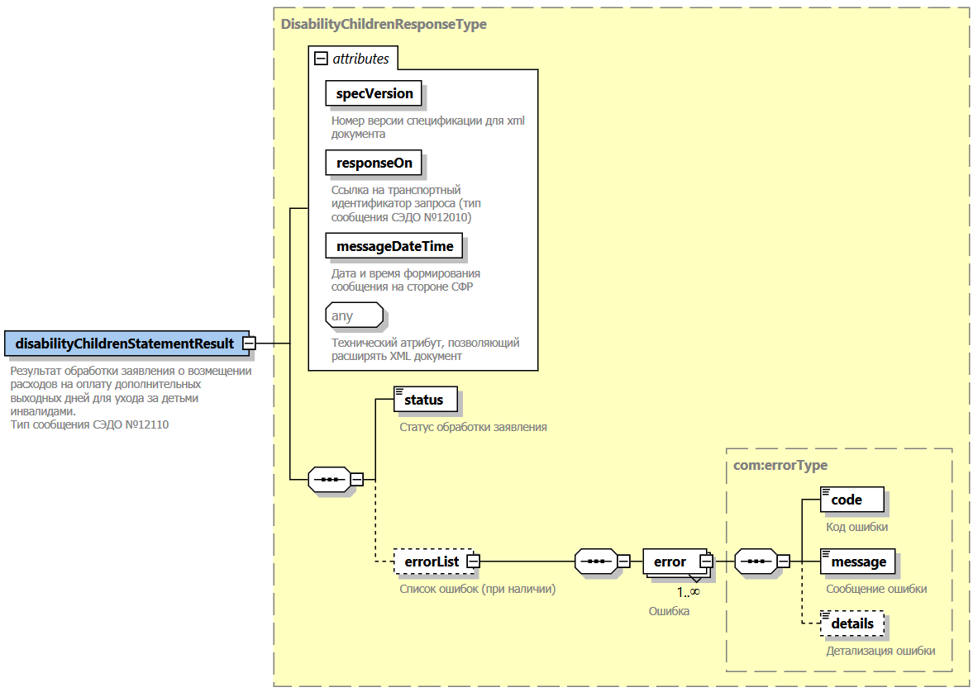
Корневой элемент XML-документа | disabilityChildrenStatementResult
Расположение файла xml-схемы | \xsd\v3.0\wozm\disabilityChildren\DisabilityChildrenStatementResult.xsd
Пространство имен файла xml-схемы | urn:ru:ecp:integration:wozm:refund:disabilitychildren:sttmnt:result:v3.0

  - Пример XML-документа
<?xml version="1.0" encoding="UTF-8"?>
<n1:disabilityChildrenStatementResult xmlns:xsi="http://www.w3.org/2001/XMLSchema-instance"
xmlns:n1="urn:ru:ecp:integration:wozm:refund:disabilitychildren:sttmnt:result:v3.0"
xmlns:n2="urn:ru:ecp:integration:types:common:v3.0"
specVersion="3.0"
responseOn="1441a09e-d492-4464-b674-e12db482c8f3"
messageDateTime="2025-09-19T09:30:47Z"
xsi:schemaLocation="urn:ru:ecp:integration:wozm:refund:disabilitychildren:sttmnt:result:v3.0 DisabilityChildrenStatementResult.xsd">
<n1:status>1</n1:status>
</n1:disabilityChildrenStatementResult>

- Атрибутивный / элементный состав используемых элементов сообщения
В данном разделе детально приводится атрибутивный состав всех элементов XML-схемы сообщения «Результат обработки заявления о возмещении расходов на оплату дополнительных выходных дней для ухода за детьми инвалидами».
Атрибутивный состав внешних типовых справочников и элементов XML-схемы (находящиеся в других XSD-файлах и пространствах имен) расположен в Томе 2 спецификации сообщений СЭДО модуля возмещений (субсидий) страхователям.
  - Атрибуты элемента disabilityChildrenStatementResult
Диаграмма | 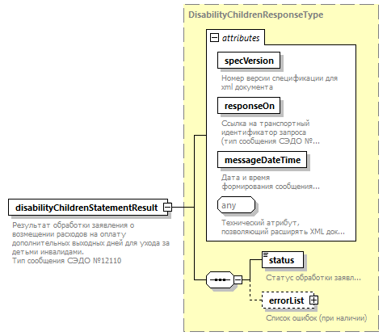
Тип | DisabilityChildrenResponseType
Свойства
  Содержимое | Комплексный тип
Дочерние элементы | status errorList
Атрибуты
  Название | Тип | Использование | Значение по умолчанию | Фиксированное значение | Аннотация
  specVersion | specVersionType | required
    Документация
    Номер версии спецификации для xml документа
  responseOn | uuidV1Type | required
    Документация
    Ссылка на транспортный идентификатор запроса (тип сообщения СЭДО №12010)
  messageDateTime | xs:dateTime | required
    Документация
    Дата и время формирования сообщения на стороне СФР
Аннотация
  Документация
  Результат обработки заявления о возмещении расходов на оплату дополнительных выходных дней для ухода за детьми инвалидами.
  Тип сообщения СЭДО №12110
Схема | <xs:element name="disabilityChildrenStatementResult" type="DisabilityChildrenResponseType">  <xs:annotation>  <xs:documentation>Результат обработки заявления о возмещении расходов на оплату дополнительных выходных дней для ухода за детьми инвалидами.  Тип сообщения СЭДО №12110</xs:documentation>  </xs:annotation>  </xs:element>

  - Атрибуты комплексного типа DisabilityChildrenResponseType
Диаграмма | 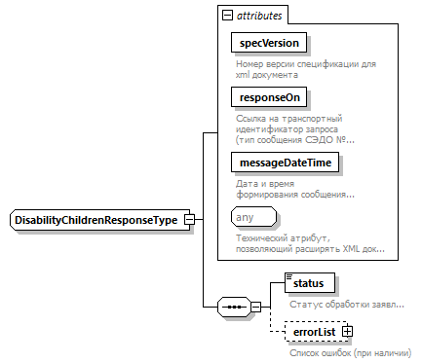
Дочерние элементы | status errorList
Используется в
  Элемент | disabilityChildrenStatementResult
Атрибуты
  Название | Тип | Использование | Значение по умолчанию | Фиксированное значение | Аннотация
  specVersion | specVersionType | required
    Документация
    Номер версии спецификации для xml документа
  responseOn | uuidV1Type | required
    Документация
    Ссылка на транспортный идентификатор запроса (тип сообщения СЭДО №12010)
  messageDateTime | xs:dateTime | required
    Документация
    Дата и время формирования сообщения на стороне СФР
Схема | <xs:complexType name="DisabilityChildrenResponseType">  <xs:sequence>  <xs:element name="status" type="StateType">  <xs:annotation>  <xs:documentation>Статус обработки заявления</xs:documentation>  </xs:annotation>  </xs:element>  <xs:element name="errorList" minOccurs="0">  <xs:annotation>  <xs:documentation>Список ошибок (при наличии)</xs:documentation>  </xs:annotation>  <xs:complexType>  <xs:sequence>  <xs:element name="error" type="com:errorType" maxOccurs="unbounded">  <xs:annotation>  <xs:documentation>Ошибка</xs:documentation>  </xs:annotation>  </xs:element>  </xs:sequence>  </xs:complexType>  </xs:element>  </xs:sequence>  <xs:attribute name="specVersion" type="com:specVersionType" use="required">  <xs:annotation>  <xs:documentation>Номер версии спецификации для xml документа</xs:documentation>  </xs:annotation>  </xs:attribute>  <xs:attribute name="responseOn" type="com:uuidV1Type" use="required">  <xs:annotation>  <xs:documentation>Ссылка на транспортный идентификатор запроса (тип сообщения СЭДО №12010)</xs:documentation>  </xs:annotation>  </xs:attribute>  <xs:attribute name="messageDateTime" type="xs:dateTime" use="required">  <xs:annotation>  <xs:documentation>Дата и время формирования сообщения на стороне СФР</xs:documentation>  </xs:annotation>  </xs:attribute>  <xs:anyAttribute processContents="skip">  <xs:annotation>  <xs:documentation>Технический атрибут, позволяющий расширять XML документ</xs:documentation>  </xs:annotation>  </xs:anyAttribute>  </xs:complexType>

  - Атрибут DisabilityChildrenResponseType/@specVersion
Тип | specVersionType
Свойства
  use | required
Ограничения
  Вид | Значение | Аннотация
  Минимальное число символов | 1
  Максимальное число символов | 20
Аннотация
  Документация
  Номер версии спецификации для xml документа
Схема | <xs:attribute name="specVersion" type="com:specVersionType" use="required">  <xs:annotation>  <xs:documentation>Номер версии спецификации для xml документа</xs:documentation>  </xs:annotation>  </xs:attribute>

  - Атрибут DisabilityChildrenResponseType/@responseOn
Тип | uuidV1Type
Свойства
  use | required
Ограничения
  Вид | Значение | Аннотация
  Паттерн строки | ([0-9a-fA-F]{8}-[0-9a-fA-F]{4}-[0-9a-fA-F]{4}-[0-9a-fA-F]{4}-[0-9a-fA-F]{12})
Аннотация
  Документация
  Ссылка на транспортный идентификатор запроса (тип сообщения СЭДО №12010)
Схема | <xs:attribute name="responseOn" type="com:uuidV1Type" use="required">  <xs:annotation>  <xs:documentation>Ссылка на транспортный идентификатор запроса (тип сообщения СЭДО №12010)</xs:documentation>  </xs:annotation>  </xs:attribute>

  - Атрибут DisabilityChildrenResponseType/@messageDateTime
Тип | xs:dateTime
Свойства
  use | required
Аннотация
  Документация
  Дата и время формирования сообщения на стороне СФР
Схема | <xs:attribute name="messageDateTime" type="xs:dateTime" use="required">  <xs:annotation>  <xs:documentation>Дата и время формирования сообщения на стороне СФР</xs:documentation>  </xs:annotation>  </xs:attribute>

  - Атрибуты элемента DisabilityChildrenResponseType/status
Диаграмма | 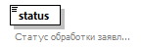
Тип | StateType
Свойства
  Содержимое | Простой тип
Ограничения
  Вид | Значение | Аннотация
  Список допустимых значений | 0
    Документация
    Не принят
  Список допустимых значений | 1
    Документация
    Принят
  Список допустимых значений | 2
    Документация
    Произошла техническая ошибка. Необходимо повторно отправить запрос позже
Аннотация
  Документация
  Статус обработки заявления
Схема | <xs:element name="status" type="StateType">  <xs:annotation>  <xs:documentation>Статус обработки заявления</xs:documentation>  </xs:annotation>  </xs:element>

  - Атрибуты элемента DisabilityChildrenResponseType/errorList
Диаграмма | 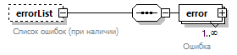
Свойства
  Минимальное число повторений элемента | 0
  Максимальное число повторений элемента | 1
  Содержимое | Комплексный тип
Дочерние элементы | error
Аннотация
  Документация
  Список ошибок (при наличии)
Схема | <xs:element name="errorList" minOccurs="0">  <xs:annotation>  <xs:documentation>Список ошибок (при наличии)</xs:documentation>  </xs:annotation>  <xs:complexType>  <xs:sequence>  <xs:element name="error" type="com:errorType" maxOccurs="unbounded">  <xs:annotation>  <xs:documentation>Ошибка</xs:documentation>  </xs:annotation>  </xs:element>  </xs:sequence>  </xs:complexType>  </xs:element>

  - Атрибуты элемента DisabilityChildrenResponseType/errorList/error
Диаграмма | 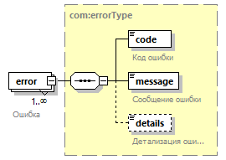
Тип | errorType
Свойства
  Минимальное число повторений элемента | 1
  Максимальное число повторений элемента | Неограниченное число раз
  Содержимое | Комплексный тип
Дочерние элементы | code message details
Аннотация
  Документация
  Ошибка
Схема | <xs:element name="error" type="com:errorType" maxOccurs="unbounded">  <xs:annotation>  <xs:documentation>Ошибка</xs:documentation>  </xs:annotation>  </xs:element>

  - Атрибуты типа StateType
Тип | Ограничение типа xs:integer
Свойства
  Базовый тип | xs:integer
Используется в
  Элемент | DisabilityChildrenResponseType/status
Ограничения
  Вид | Значение | Аннотация
  Список допустимых значений | 0
    Документация
    Не принят
  Список допустимых значений | 1
    Документация
    Принят
  Список допустимых значений | 2
    Документация
    Произошла техническая ошибка. Необходимо повторно отправить запрос позже
Схема | <xs:simpleType name="StateType">  <xs:restriction base="xs:integer">  <xs:enumeration value="0">  <xs:annotation>  <xs:documentation>Не принят</xs:documentation>  </xs:annotation>  </xs:enumeration>  <xs:enumeration value="1">  <xs:annotation>  <xs:documentation>Принят</xs:documentation>  </xs:annotation>  </xs:enumeration>  <xs:enumeration value="2">  <xs:annotation>  <xs:documentation>Произошла техническая ошибка. Необходимо повторно отправить запрос позже</xs:documentation>  </xs:annotation>  </xs:enumeration>  </xs:restriction>  </xs:simpleType>

